Instalação do ROS no raspberry pi A+

1. Formate o cartão de memória que terá a imagem do SO

No windows: abra o gerenciador de arquivos e em cima do cartão, clique com o lado direito mouse e depois clique em formatar.

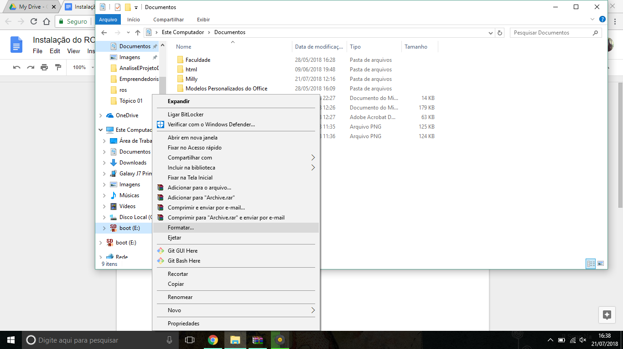

1. Grave a imagem do SO no cartão de memória que foi formatado

Baixe a ISO que deseja instalar no raspberry pi(stretch, jessie,...) e baixe o Etcher.

Abra o Etcher, selecione a iso baixada, o drive em que se deseja instalar(o cartão de memória) e clique em ‘Flash!’.

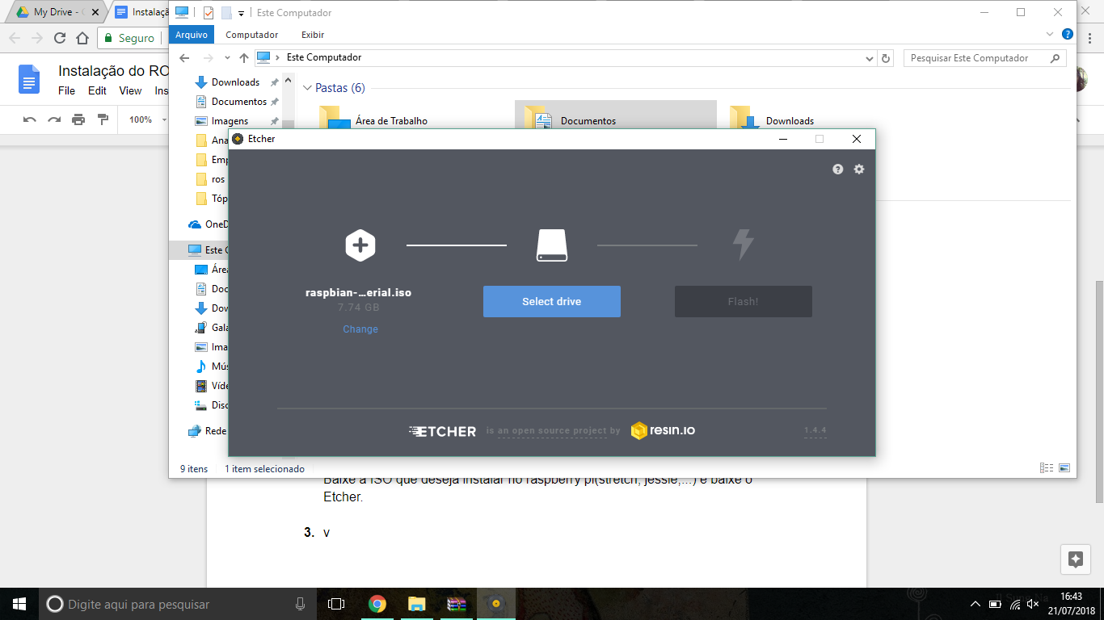

1. Configure o idioma/timezone, ssh e expansão do sistema de arquivo

Execute o comando **“sudo raspi-config”**

Deixe: locale = pt_BR.UTF-8, Timezone = America -> Bahia. Ative o ssh e a expansão do sistema de arquivos

1. Mude a configuração do layout do teclado para ABNT2

Navegue até ‘/etc/default’ e abra o arquivo ‘keyboard’ com o comando **“sudo nano keyboard”**. A opção XKBMODEL deve ter o valor ‘abnt2’ e XKBLAYOUT ‘br’.

Reinicie a placa com o comando **“sudo service keyboard-setup restart”**. Para testar se funcionou, digite ‘ç’ ou ‘/’.

1. Configure o wi-fi

Digite **“sudo nano /etc/wpa_supplicant/wpa_supplicant.conf”** e escreva o seguinte texto no arquivo

ctrl_interface =DIR=/var/run/wpa_supplicant GROUP=netdev update_config=1

country=BR

a2016bba99

a2016bba22

network={

ssid=<NOME DA REDE>

psk=<SENHA DA REDE>

}

1. Permitir o hotplug da interface de rede

Digite o comando **“sudo nano /etc/network/interfaces”**

Digite o seguinte texto no arquivo

allow-hotplug wlan0

iface wlan0 inet manual

wpa-conf /etc/wpa_supplicant/wpa_supplicant.conf

Rode o comando **“sudo systemctl enable wpa_supplicant.service”**

Dê o reboot, **“sudo reboot”**

1. Atualização de repositórios e pacotes

Crie um arquivo .sh para ser executado depois que o teclado for substituído pelo antena de wi-fi. Digite **“sudo nano scripts.sh”.**

Coloque o seguinte texto no arquivo:

sleep 50

sudo systemctl mask sleep.target suspend.target hibernate.target hybrid-sleep.target

Sleep 20

sudo ifdown wlan0

sleep 20

sudo ifup wlan0

sleep 20

sudo apt-get --yes --force-yes update

sleep 20

sudo apt-get --yes --force-yes upgrade

sleep 20

sudo apt-get --yes --force-yes install vim htop python-pip git

Se você quiser impedir que seu sistema tente hibernar, use o systemd para desabilitar a função.

A seguinte linha de comando, deve resolver o assunto:

|  |
| --- |
|  |

Se quiser desfazer o procedimento, realize o seguinte comando:

|  |
| --- |
| sudo systemctl unmask sleep.target suspend.target hibernate.target hybrid-sleep.target |

1. Teste a internet e baixe os pacote

Digite o comando **“sh scripts.sh”** para executar o arquivo e baixar os pacotes. Troque rapidamente o teclado pela antena de wi-fi. Ao fim dos downloads, digite **“sudo reboot”**